BLÜCHER Europipe Doppelabzweig 45/180G D160/110MM Edelstahl AISI316L

BLÜCHER Germany

Eigenschaften

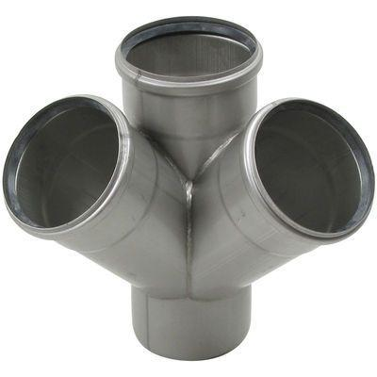

GTIN:

5705499402339

HAN:

837.110.160 S

Produkt

Abzweig

Werkstoff

Edelstahl

Breite (mm)

270,00

Höhe (mm)

328,00

Länge (mm)

270,00

Gewicht (kg)

2,07